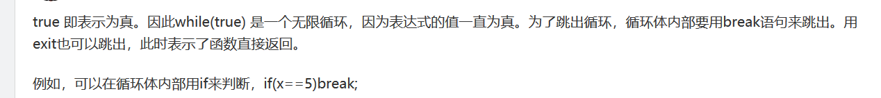

重新认识while（true）

i++的解释

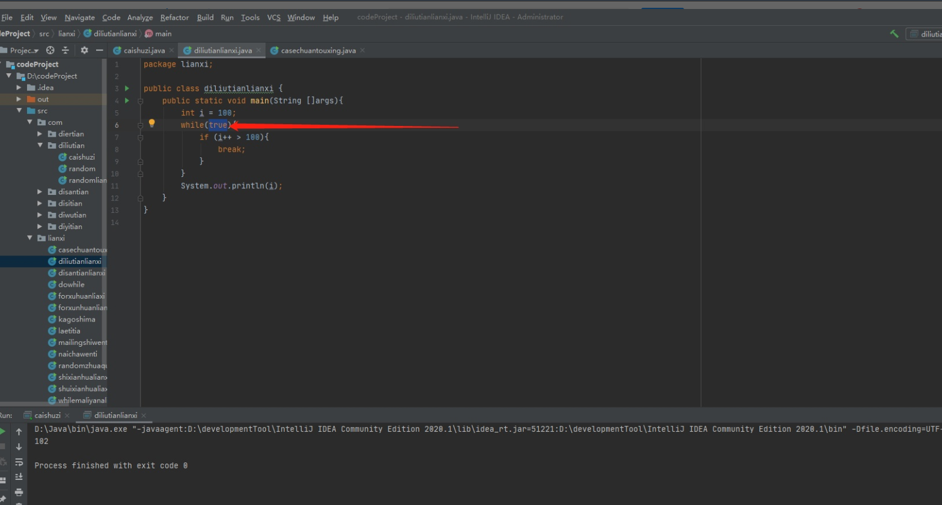

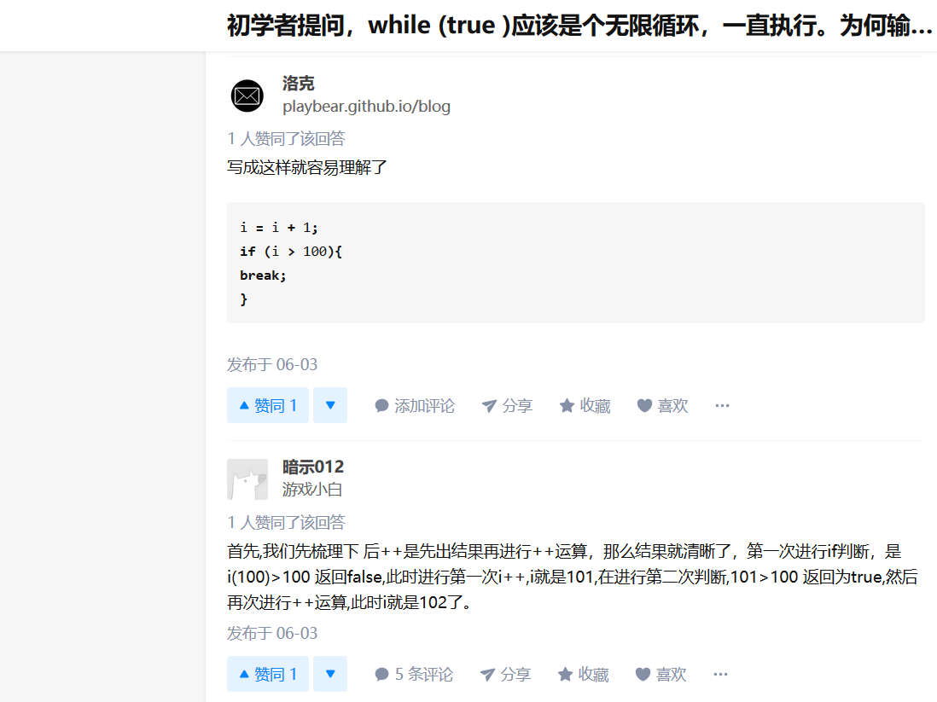

记录问题：读入数据直到没有输入为止，如何使用while实现

梳理下今天的课件

数组实现stack和queue

type st [N] type que[N]

栈顶指针top=-1 head=0,tail=-1

入栈st[++top] 入队que[++tail]

出栈 top-- 出队head++

st[top]栈顶元素 que[head]队首元素

栈空if（top>0） 队空if（head<=tail）

高精

略

二分

没写过代码，回去找两道题写写

前缀差。。。没懂